 บันทึกข้อความ
ส่วนราชการ สภ.ศรีราชา โทร. ๐๓๘-๓๑๓๕๕๕ , ๓๑๑๑๑๒
ที่ ๐๐๑๗(ชบ).๕(๑๓)/ - วันที่ ๑ เมษายน ๒๕๖๘
เรื่อง รายงานผลการใช้จ่ายงบประมาณ ของ สภ.ศรีราชาประจำปีงบประมาณ พ.ศ.๒๕๖๘ ไตรมาส ๑-๒ (ห้วง ๑ ต.ค.๖๗ - ๓๑ มี.ค.๖๘)

เรียน ผกก.สภ.ศรีราชา
อ้างตามแผนการใช้จ่ายงบประมาณของ สภ.ศรีราชา ประจำปีงบประมาณ พ.ศ.๒๕๖๘ งานอำนวยการ ขอรายงานผลการใช้จ่ายฯ และสรุปผลการใช้จ่ายงบประมาณของ สภ.ฯ ไตรมาส ๑-๒ (ห้วง ๑ ต.ค.๖๗ - ๓๑ มี.ค.๖๘) รายละเอียดปรากฏตามเอกสารที่แนบมาพร้อมนี้
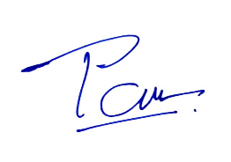
จึงเรียนมาเพื่อโปรดทราบ

พ.ต.ต.
( ไตรภพ ใจเย็น )
สว.อก.สภ.ศรีราชา

- ทราบ
- แจ้งทุกแผนกงานทราบ
- เผยแพร่ข้อมูลทางเว็บไซด์ สภ.
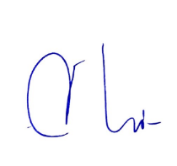

พ.ต.อ.
( สุรกิจ อินอ่ำ )
ผกก.สภ.ศรีราชา

